ZeroAccess恶意软件分析

目录

ZeroAccess恶意软件分析 1

1. 概述 3

2. 详细分析 3

2.1 ZeroAccess.exe 分析 3

2.1.1 反调试 3

2.1.2 构建编码导出表 4

2.1.3 释放可执行文件 6

2.1.4 劫持系统调用 7

2.2 受感染的DLL分析 9

2.2.1 线程注入 9

2.2.2 随机选择驱动模块 11

2.2.3 注册表写入 14

2.2.4 禁用文件保护服务 14

2.2.5 感染驱动文件 15

2.3 受感染的驱动分析 18

2.3.1 劫持磁盘驱动程序 18

2.3.2 再次感染驱动文件 21

2.3.3 TDI网络行为 22

2.4 配置Rookit 25

2.4.1 恢复线程 25

2.4.2 创建虚拟驱动器 25

2.4.3 隐藏驱动器文件存储恶意文件 25

2.4.4 TDI配置文件 26

2.4.5 注册表存储解密密钥 26

2.4.6 创建HTTP请求相关文件 27

2.4.7 创建恶意文件max++.00.x86 28

2.4.8 向服务器发消息 29

2.5 max++.x86.dll 分析 30

2.5.1 隐藏DLL加载 30

2.5.2 IAT Hook 30

2.5.3 远程加载DLL 31

2.5.4 网络行为 32

3. 执行流程 35

4. IOC 35

# 概述

ZeroAccess是一种特洛伊木马，它使用Rootkit隐藏自身，禁用安全服务，还可以创建隐藏的文件系统，在受感染的计算机上打开后门，通过僵尸网络中下载恶意组件。一旦系统被感染，木马将会进行比特币挖矿和“点击欺诈”的操作。

ZeroAccess通过多种方式传播：将自身伪装成合法文件或隐藏为额外的有效载荷，欺骗用户执行；将受攻击的网站流量重定向到恶意网站进行分发；通过自身的P2P僵尸网络更新自身。

此次分析的样本来源于hybrid-analysis网站，分析时相关域名和服务器已失效，因此部分功能难以分析。

# 详细分析

## 2.1 ZeroAccess.exe 分析

### 2.1.1 反调试

首先，检查木马的入口点代码。这里主要使用了“int 2D”的反调试方法，“int 2D”可以检查调试器（包含ring0和ring3调试器）的存在。“int 2D”指令会触发异常中断，在附加调试器的情况下，异常由调试器处理；否则由程序的结构化异常处理机制处理。这里可以简单地将“int 2D”和其下一条指令“retn”替换成“nop”指令，即可按照正常的程序执行流程运行：

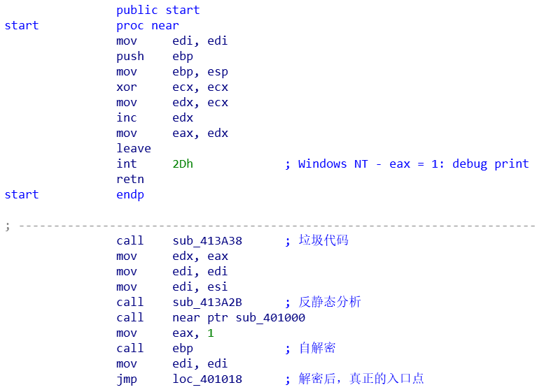

跳过多条“int 2D”指令，执行一段自解密代码，即可进入真正的入口点401018处。

### 2.1.2 构建编码导出表

如下图OEP处，这里通过“fs:[0x18]”得到存储的TIB的入口地址TEB，“TEB+0x30”对应于PEB，而“PEB+0xC”对应于_PEB_LDR_DATA结构，“_PEB_LDR_DATA+1Ch”对应于InInitializationOrderModuleList结构，最终指向BaseDllName的缓冲区。所以这部分代码的含义是获取当前进程的DLL名称，这里获取的DLL是ntdll.dll：

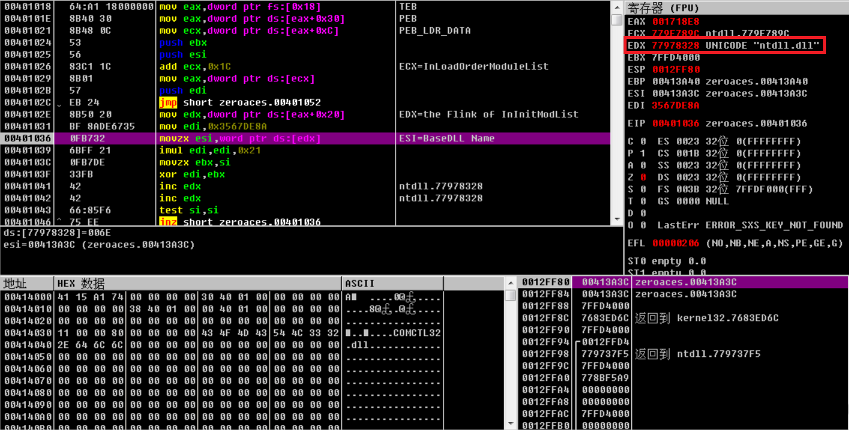

在读取到ntdll.dll后，首先获取该模块的基址，然后获取EXPORT TABLE的起始地址:

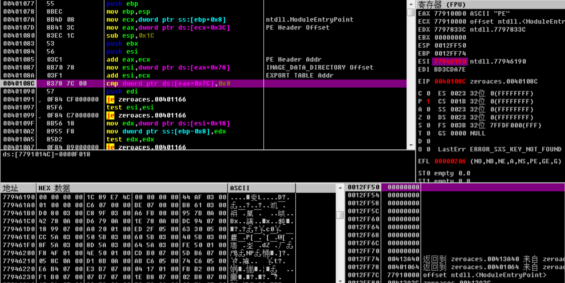

通过导出表，获取到ntdll.dll模块的导出函数数量，存储函数地址数组的地址，名称数组地址，名称序号地址：

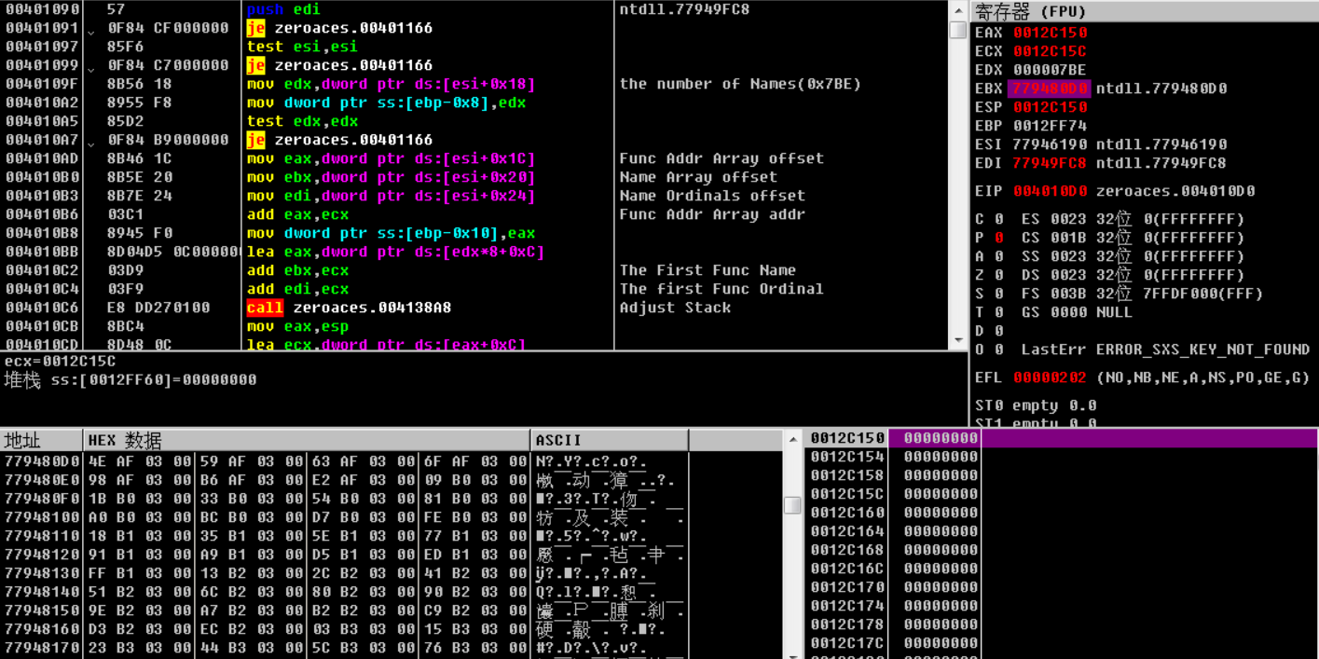

接下来，将ntdll.dll模块所有的导出函数计算校验值，并将校验值和函数地址存储在栈中，为自身构建一个编码的导出函数表：

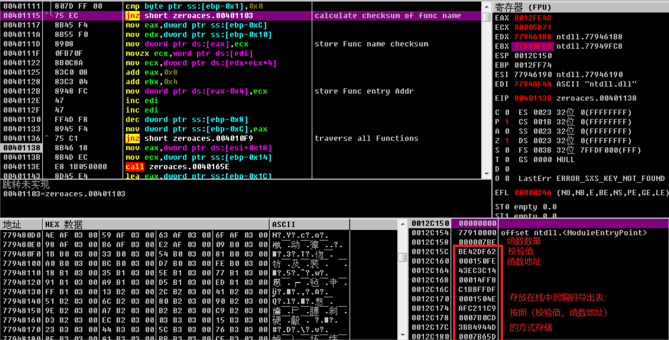

因此，对于ntdll.dll模块中函数的调用，会直接计算其校验值与存储在栈中的函数校验值进行比较，若值相同则取出其函数地址：

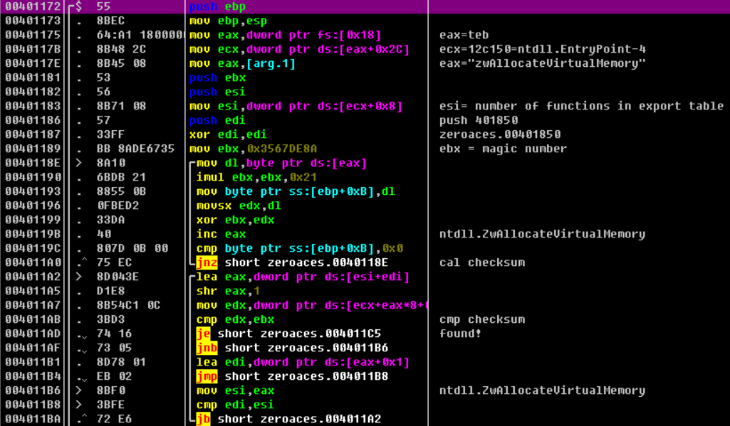

### 2.1.3 释放可执行文件

首先是调用ZwAllocateVirtualMemory函数分配内存，通过编码的导出表进行调用：

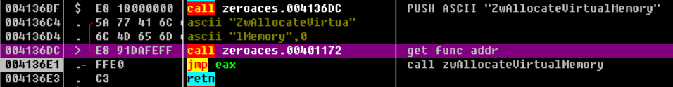

下一步，构造一个解密表，将代码段的数据解密存放到新申请的内存空间中：

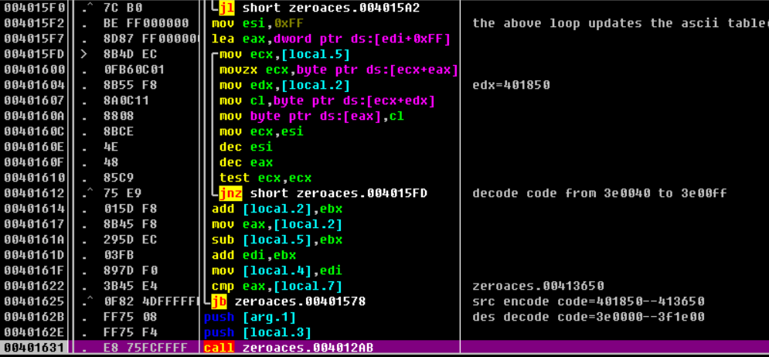

查看内存空间中的数据，发现这是一个可执行文件：

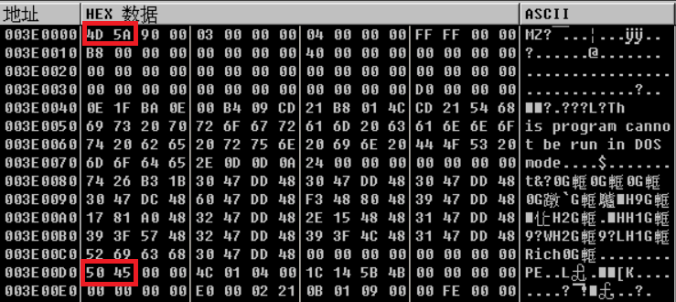

随后，调用RtlImageHeader获得指向新分配内存的IMAGE_NT_HEADER指针；调用RtlAddVectoredExceptionHandler函数添加矢量化异常处理程序，异常处理程序位于0x00413657处函数：

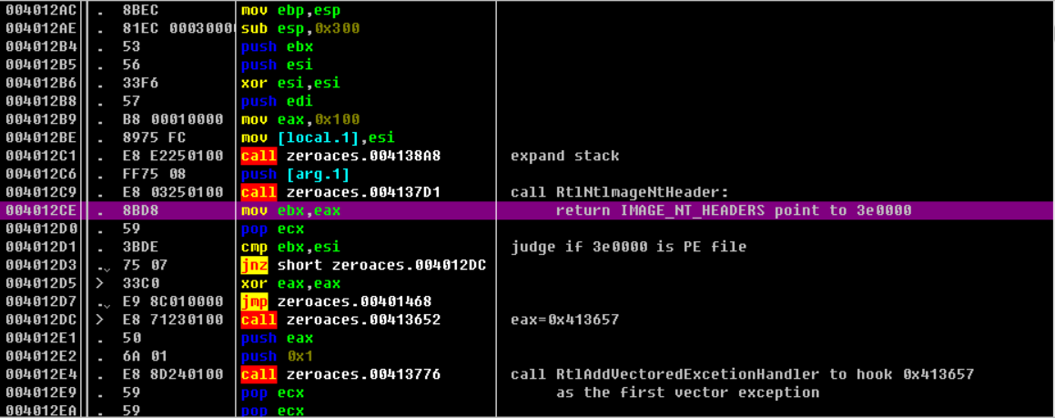

再次申请一块内存空间，将解密后的PE文件拷贝到这块内存中，并根据代码段、数据段等进行调整，使得PE文件头中的偏移量指向准确的段基址：

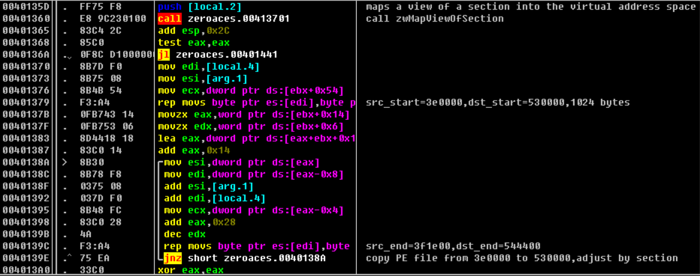

### 2.1.4 劫持系统调用

接着调用关键的ZwSetContextThread函数，在0x77955c28处（ZwMapViewOfSection函数）设置一个硬件断点：

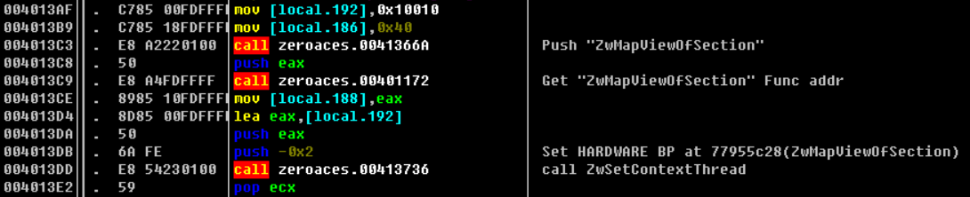

下一步是构造Unicode字符串“ lz32.dll”，动态加载这个lz32.dll模块：

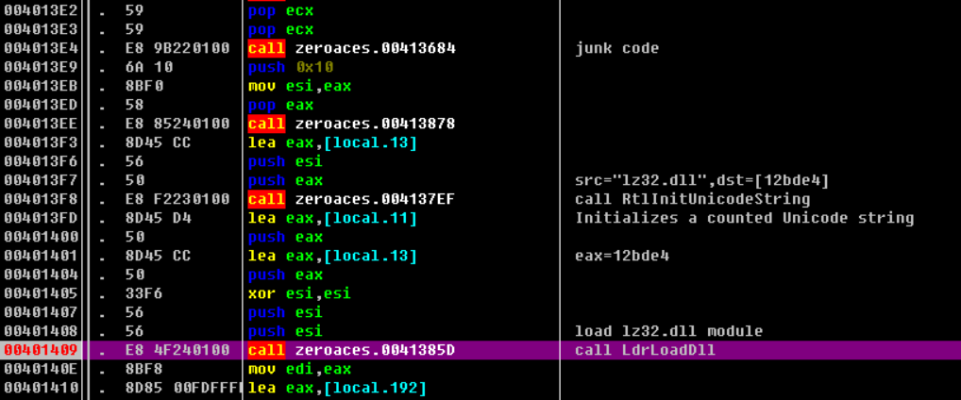

但实际上，由于在ZwMapViewOfSection函数入口点设置了硬件断点，加载过程会被中断，转而执行0x00413657处的异常处理程序。异常处理程序会判断是否为硬件断点异常，若是，则对内存进行一些写入，设置线程上下文中的EIP指向0x550000（解密后调整过的PE文件）。所以，异常处理程序返回后，不会执行lz32.dll的实际代码，而是加载了木马自身的可执行文件：

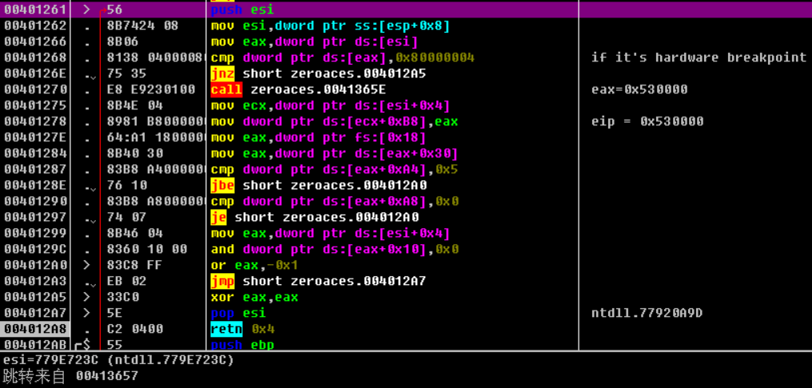

## 2.2 受感染的DLL分析

### 2.2.1 线程注入

将可执行文件dump下来并修复IAT分析，发现这是个DLL文件。使用LoadDll插件进行动态调试，Dll入口点简单判断若为合法调用，则不执行恶意功能，退出：

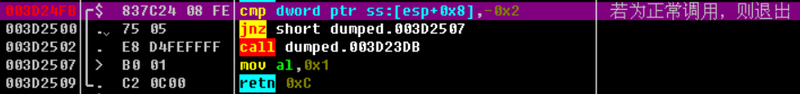

进入模块的功能区域，首先，木马获取了SeDebug特权（该特权可以打开系统中的任何其他进程）：

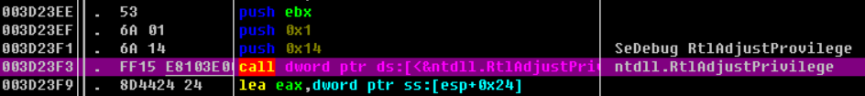

通过获取当前进程的句柄，查找与当前进程相关的资源，进而提取出一个解密密钥“110001800”存储到堆栈中：

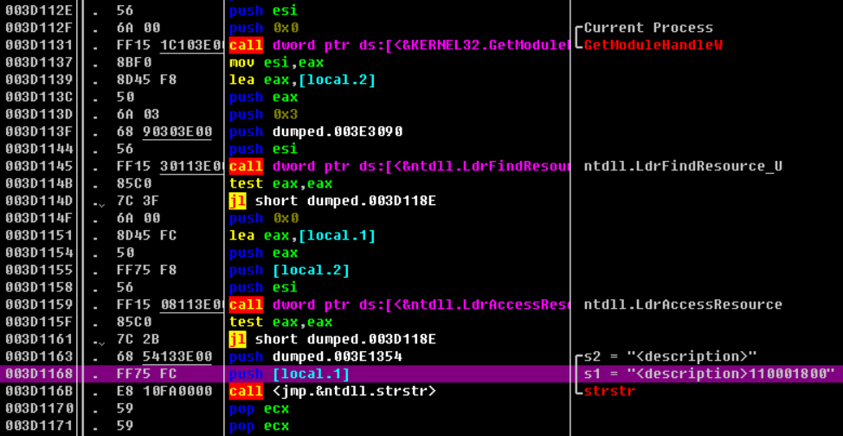

在一个循环中遍历检查所有的进程信息：

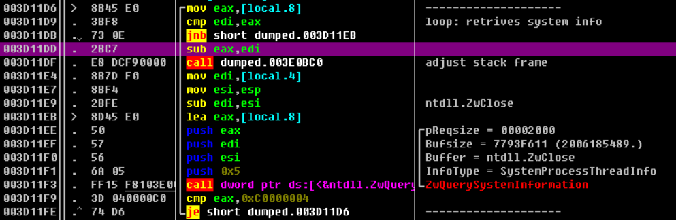

然后根据父进程和子线程的条件，挑选出一个满足条件的进程（这里是smss.exe）：

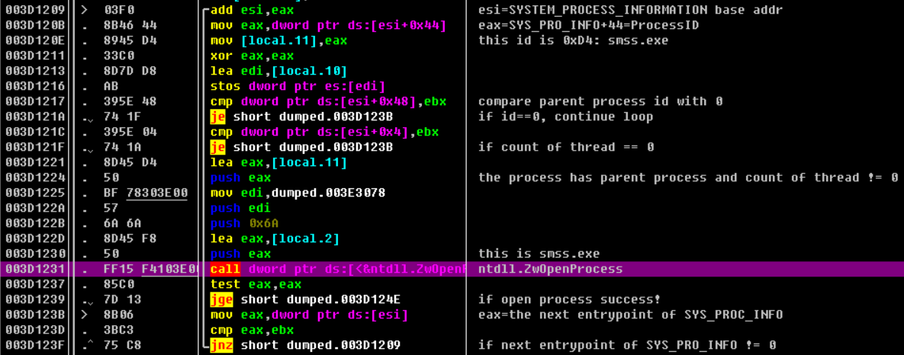

打开这个进程的主线程，为该线程分配多种权限：

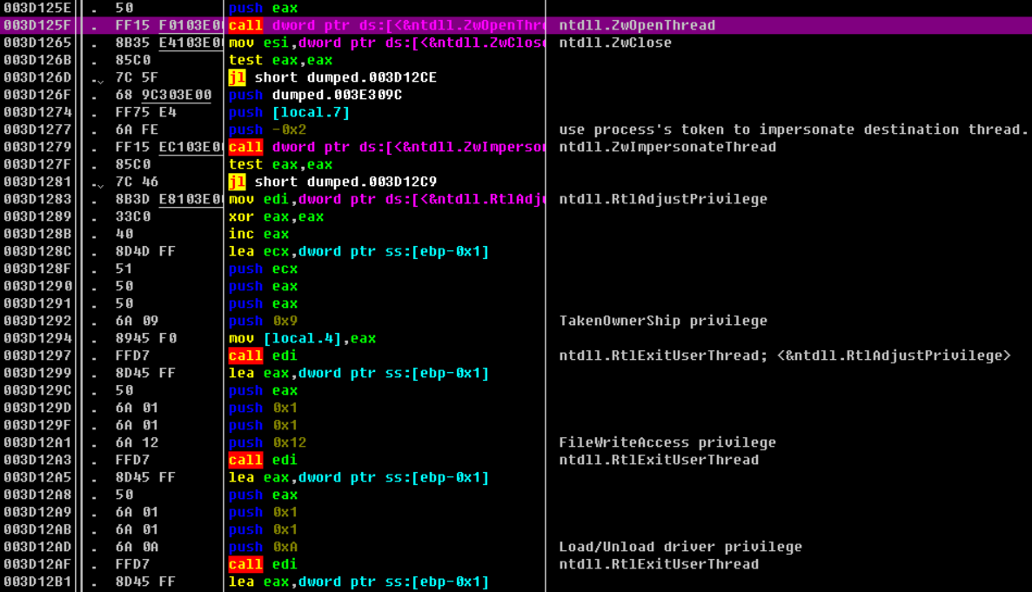

然后打开自身文件，在smss.exe进程中复制文件对象：

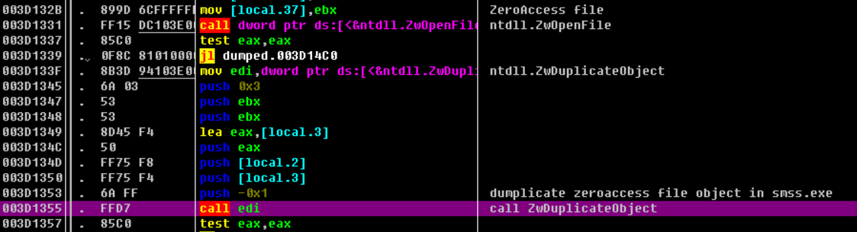

下一步，在smss.exe进程中创建一个挂起的线程，ZwGetContextThread函数获取这个线程的上下文：

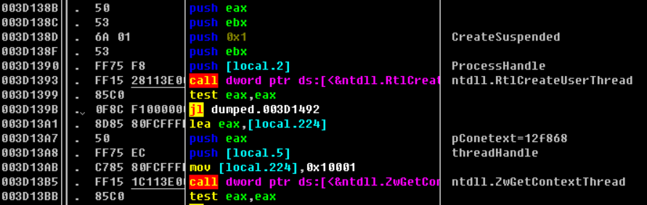

将0x4c字节的数据写入smss.exe进程的内存空间中：

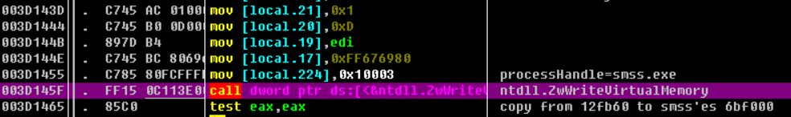

接着设置新创建线程的上下文，esp寄存器设置为内存地址0x6bf000，eip寄存器设置为ZwWaitForSingleObject函数入口地址。设置完毕后，调用ZwResumeThread函数等待时机执行：



### 2.2.2 随机选择驱动模块

成功注入线程后，会尝试打开“\ ?? \ C2CAD972＃4079＃4fd3＃A68D＃AD34CC121074”的虚拟卷（已被感染后才存在这个虚拟卷），因此这里打开失败：

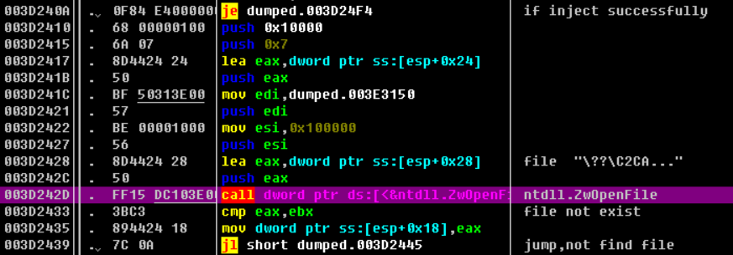

之后，代码循环调用ZwQueryInformation函数来获取系统模块列表，并找出名为“ndis.sys”的系统模块。ndis.sys是控制网络适配器的驱动程序文件。

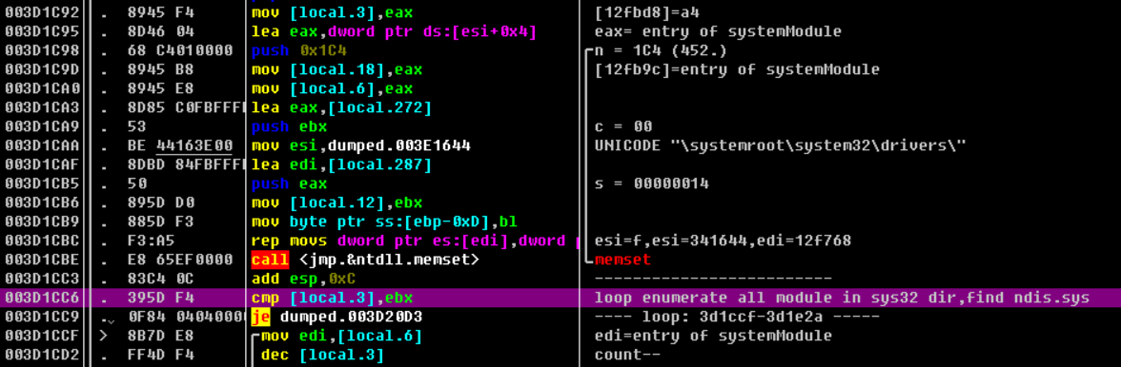

找到nids.sys系统模块后，检查驱动文件名和后缀名，确保是正常的系统驱动文件:

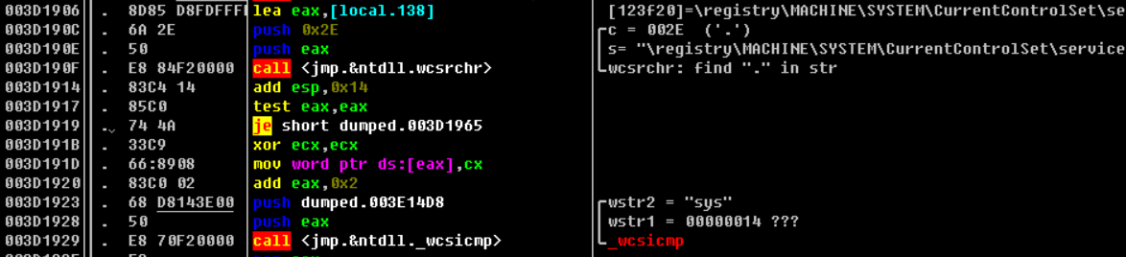

构建_OBJECT_ATTRIBUTES结构体，检查注册表文件是否存在：

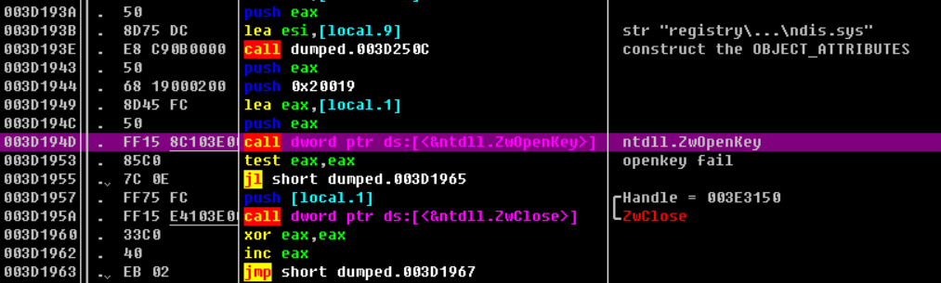

之后，打开\systemroot\system32\drivers\目录下的ndis.sys文件，两次调用ZwReadFile函数：第一次读取了0x40字节（DOS Header），第二次读取了0xF8字节（PE Header）。

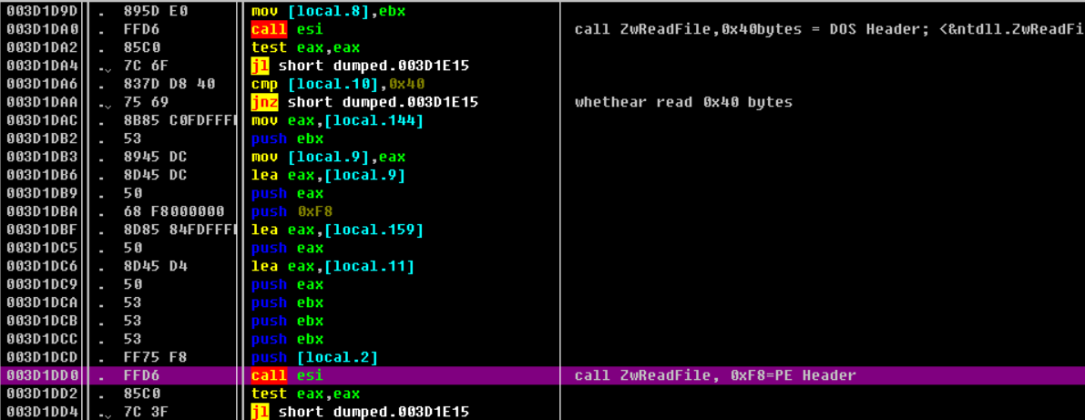

然后，检查ndis.sys文件的EXPORT TABLE的大小是否为零，若是，则继续搜索并检查下一个系统模块（ndis.sys导出表为零）；否则，通过导出表检查，读取模块的FILE_STANDARD_INFORMATION信息，获取模块文件大小，若小于0x4C10，也将继续搜索：

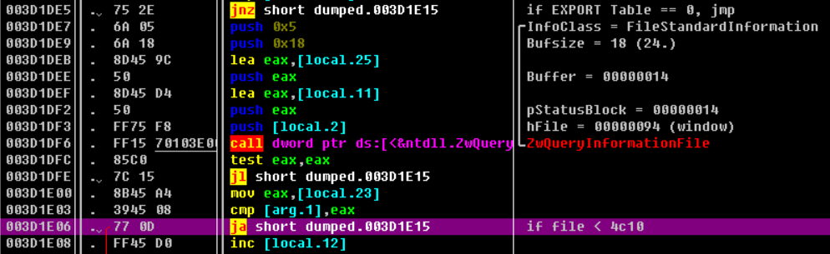

获取了所有符合标准的系统模块后，从中随机选择一个模块（这里是i8042prt.sys）：

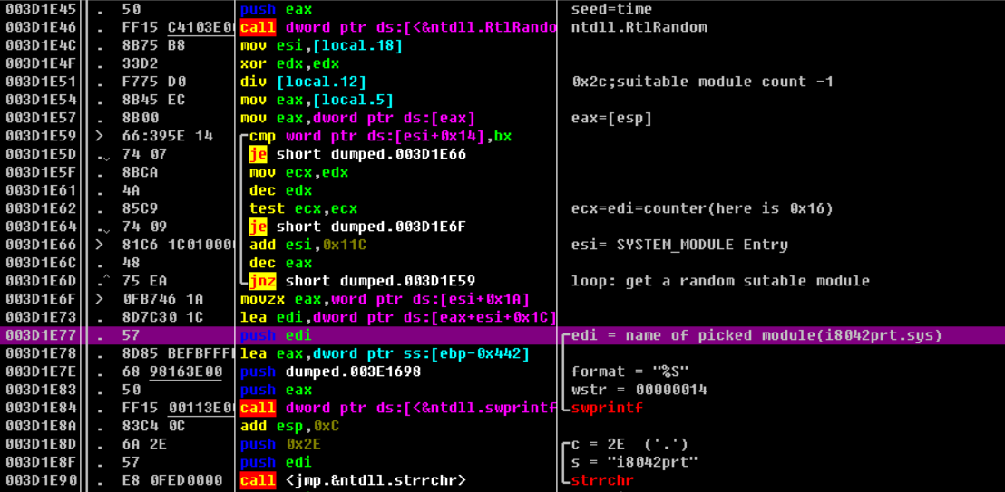

检查模块系统功能一：调用ZwCreateSection函数创建一个节（进程之间的共享内存对象）：

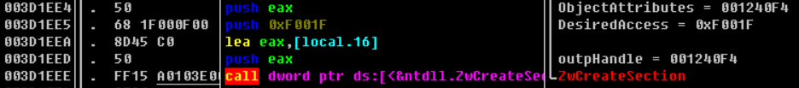

检查模块系统功能二：调用ZwMapViewOfSection函数将节对象映射到进程的地址空间中：

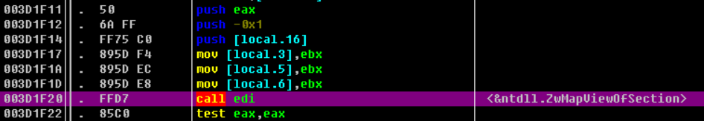

检查模块系统功能三：调用ZwReadFile函数将文件内容读入内存区域：

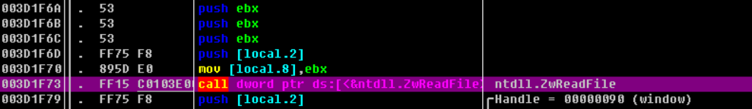

### 2.2.3 注册表写入

若通过了上述检查，则进行真正的恶意感染操作。这里要感染的驱动文件是i8042prt.sys，

则创建一个"\registry\MACHINE\SYSTEM\CurrentControlSet\Services\.i8042prt"的注册表项。

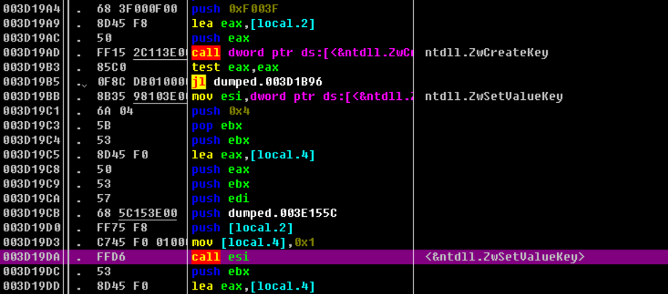

在注册表项下，会创建键值“start”、“Type”和“ImagePath”，如下图所示：

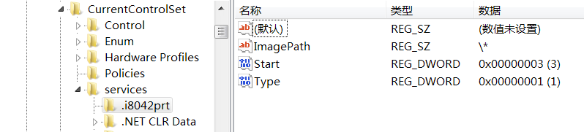

### 2.2.4 禁用文件保护服务

完成注册表相关操作后，下一步为禁用“sfc_os.dll”的文件保护服务。首先，调用ZwQuerySystemInformation检索系统中的当前进程信息，将每个进程名和“Winlogon.exe”进行比较，直到找到名为“Winlogin.exe”的进程。

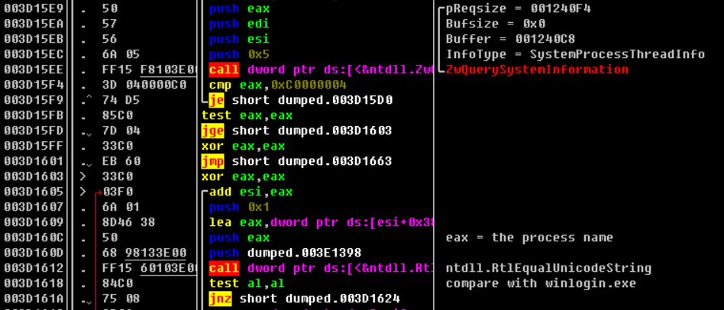

创建DEBUG_BUFFER, 读取Winlogon.exe进程的DEBUG_MODULE_INFORMATION结构，将名称和“sfc_os.dll”进行比较，直到找到“ sfc_os.dll”模块的DEBUG_MODULE_INFORMATION结构。

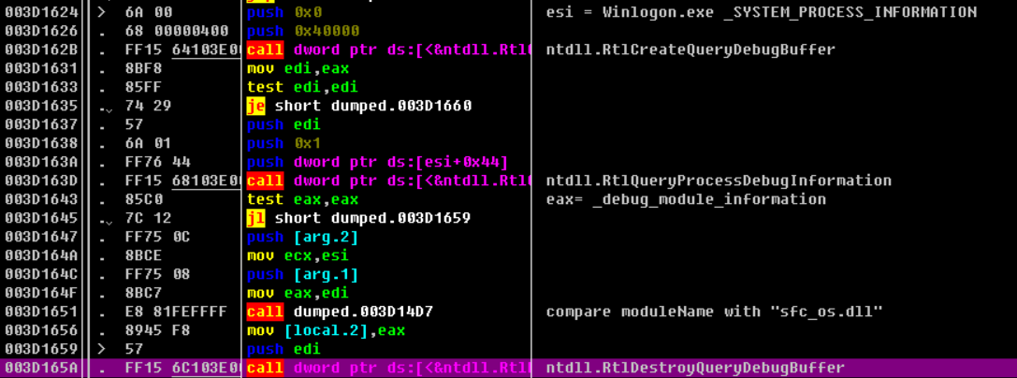

得到sfc_os.dll模块的基址，循环搜索Winlogon.exe中的所有线程，杀死线程基地址在sfc_os映像范围中的线程。

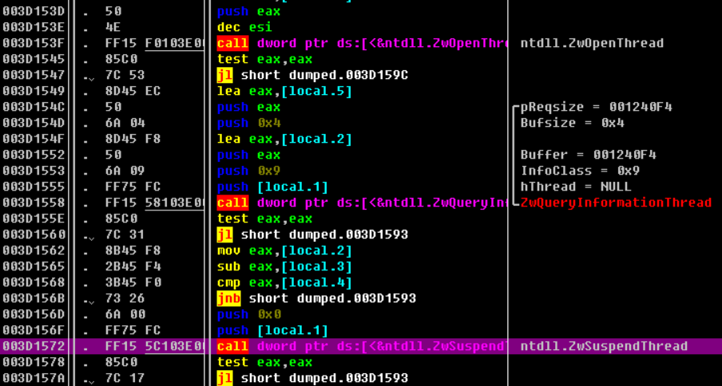

### 2.2.5 感染驱动文件

完成上述操作后，开始真正的感染操作。首先，调用ZwFsControlFile函数确保随机选择的驱动程序未压缩。

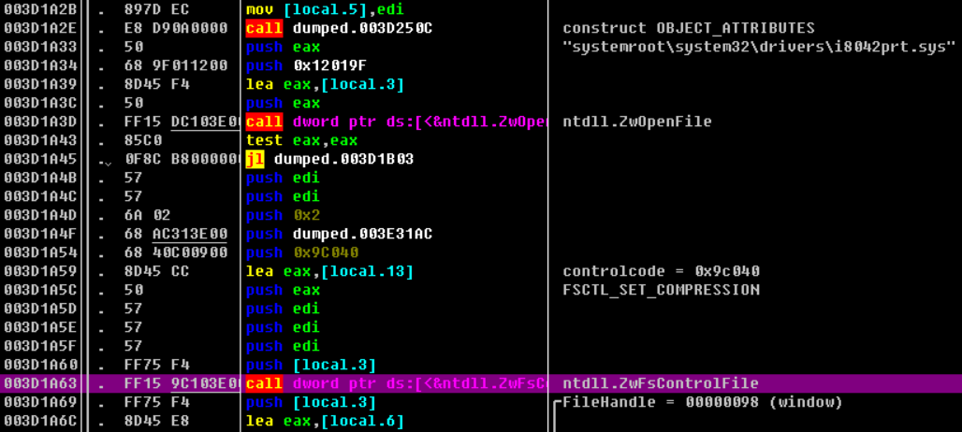

随后创建一个节，该节对象将要感染的驱动程序文件的内容映射到内存中，然后创建该节对象的映射（Windows使用节对象在进程之间共享内存）。

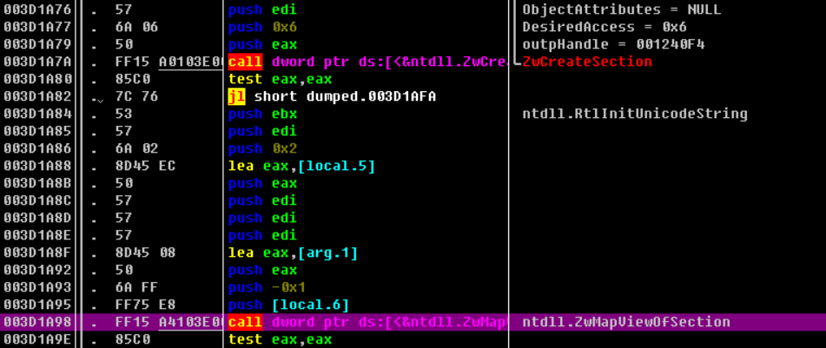

然后，创建一个解码表，将部分内容从堆栈拷贝到文件映射区域（0x550000）。经过几轮的解码和复制，最终在0x550000开始的映射区域中解码出一个PE文件。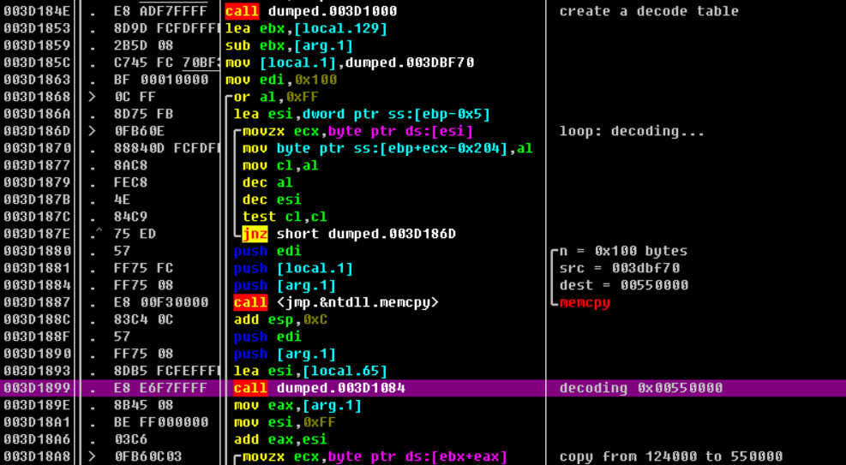

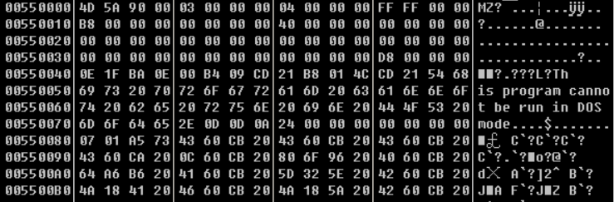

设置NT头为映射区域（0x550000），计算PE文件的校验和，通过调用ZwFlushVirtualMemory函数将内存区域写入被感染的驱动文件（i8042prt.sys）。这种感染方法直接覆盖要感染驱动文件，被感染的驱动文件会失去原始功能。

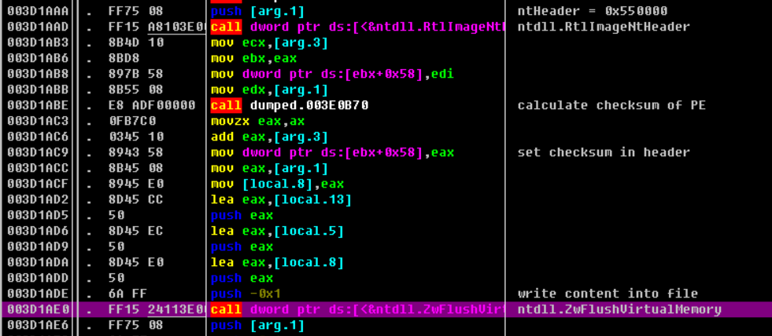

最后，立即调用ZwLoadDriver函数来加载受感染的驱动文件（i8042prt.sys）.

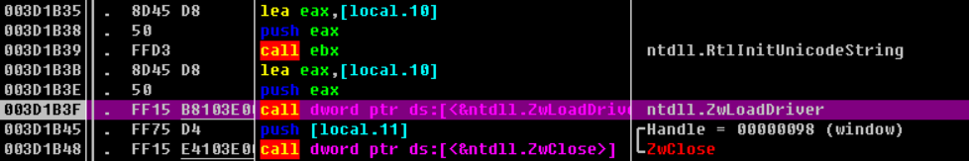

## 2.3 受感染的驱动分析

在执行ZwLoadDriver函数前，使用Windbg连接这个系统映像，并在“Settings-Event&exceptions-Load module on all modules”选项上设置为“break”，即加载新模块时中断。同时，静态分析被感染的驱动文件，发现其入口点为 “_+372b”，所以可以在该处下断点。

然后在系统映像中执行ZwLoadDriver函数，第一次中断在加载模块时，第二次中断在模块入口点。

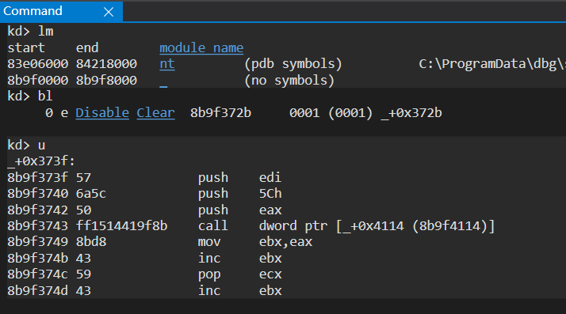

### 2.3.1 劫持磁盘驱动程序

首先获取与驱动程序关联的服务名称，验证当前运行的服务程序是被感染的驱动程序：

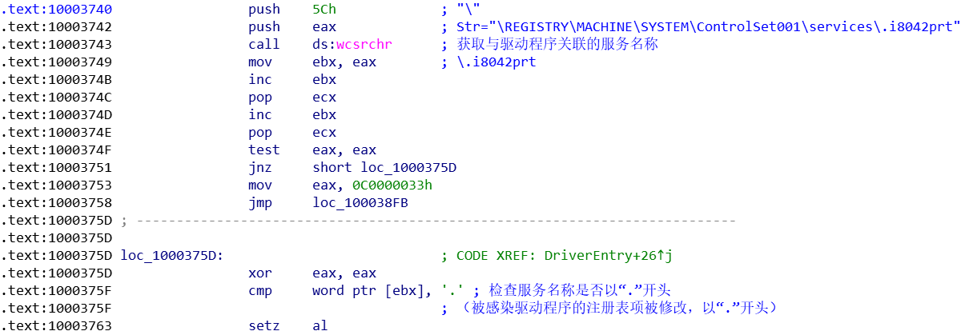

如果是被感染的驱动程序，则递归删除注册表项“\REGISTRY\MACHINE\SYSTEM\

ControlSet001\services\.i8042prt”和“\registry\MACHINE\SYSTEM\CurrentControlSet\Enum\

root\LEGACY_.i8042prt”中的键值：

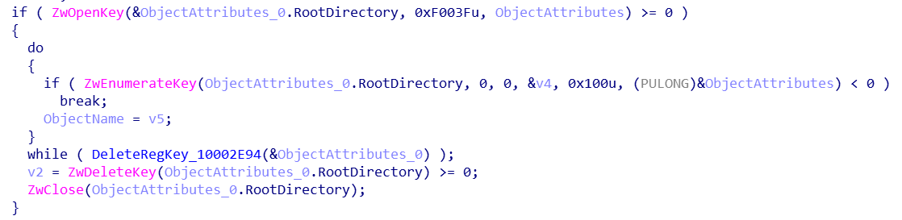

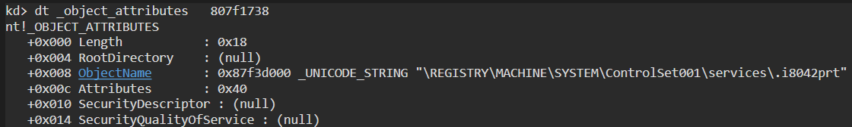

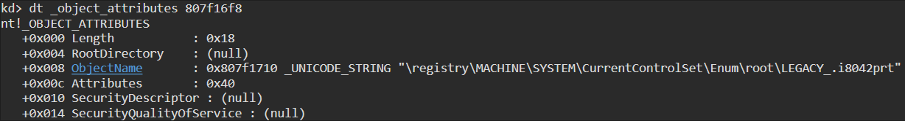

接下来，创建一个名为“\??\C2CA…”的设备对象，驱动程序为“\Driver\.i8042prt”。

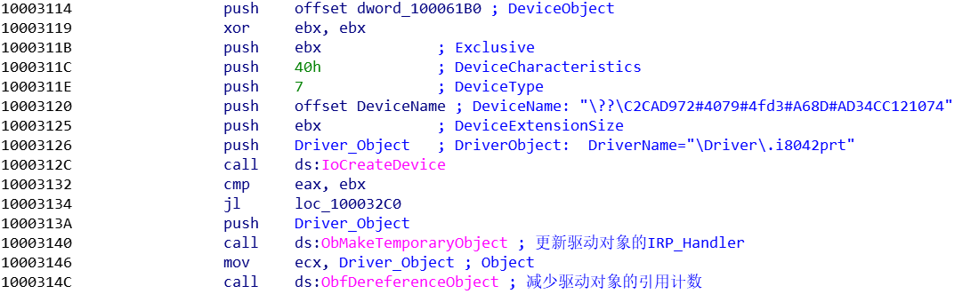

下一步，读入一个文件名“12345678.sav”，使用最近的agp写入时间加密并生成一个文件名，这里是“qqswiwrv.sav”。

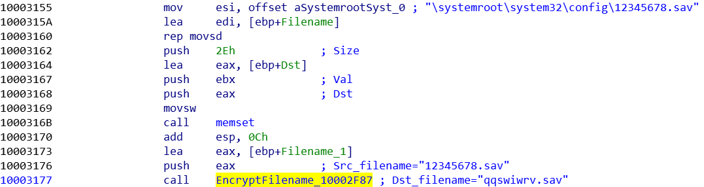

在系统目录\Windows\System32\config\下创建文件qqswiwrv.sav；调用ZwFsControlFile函数确保文件未压缩；调用ZwSetInformationFile函数将文件的末尾设置为0x01000000；返回文件qqswiwrv.sav的设备对象。

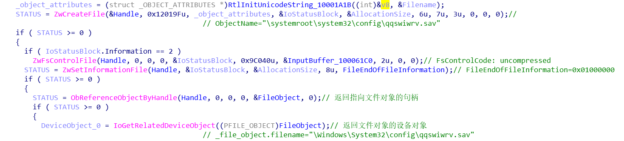

接下来尝试打开卷"\??\C2CAD972#4079#4fd3#A68D#AD34CC121074", 但是打开失败了（因为尚未为新的磁盘驱动程序设置IRP处理），所以后面跳转到_+2c95函数处。



_+2c95处的函数首先获取了在“Driver\Disk”中注册的设备对象列表；然后，创建一个新的磁盘设备对象，将其插入IRP请求处理程序链。这样，与磁盘相关的所有IRP请求都将首先连接到这个恶意驱动程序。

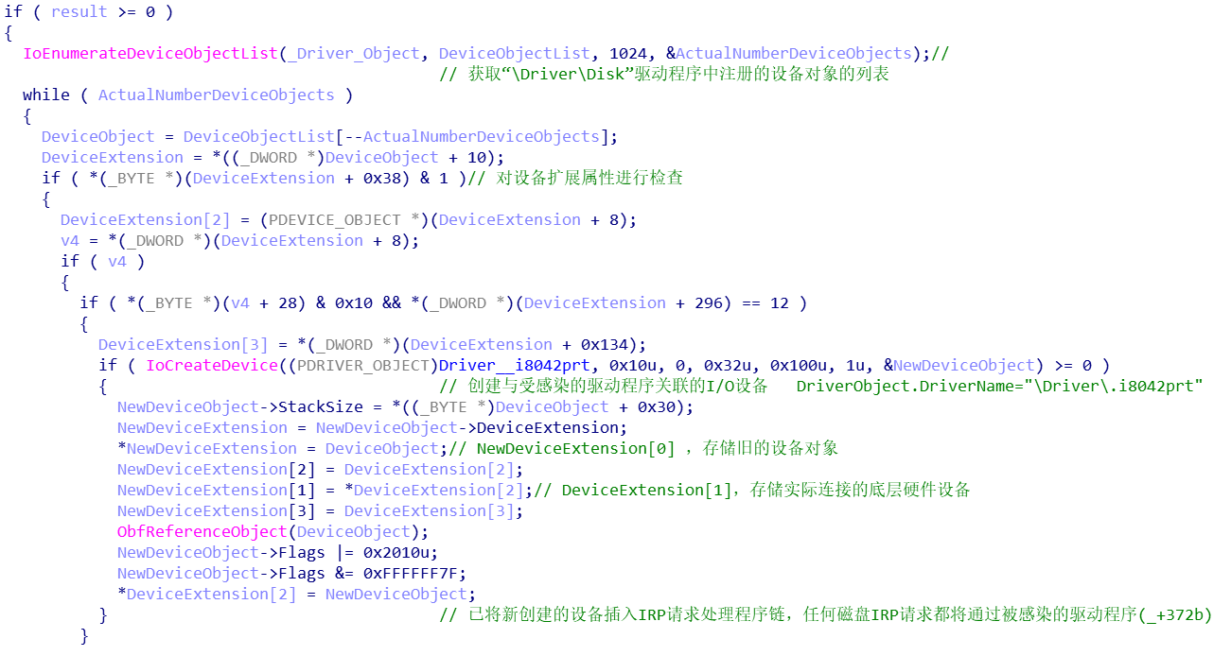

将恶意驱动程序插入IRP请求处理程序链时，还需要实现对IRP的处理。首先是对传入的参数DeviceObject进行比较：若是对“\??\C2CAD972#4079#4fd3#A68D#AD34CC121074”

的请求，则执行自定义的函数执行实际操作以模拟虚拟磁盘；否则，调用PoCallDriver将请求中继到低级（实际）驱动程序以完成工作

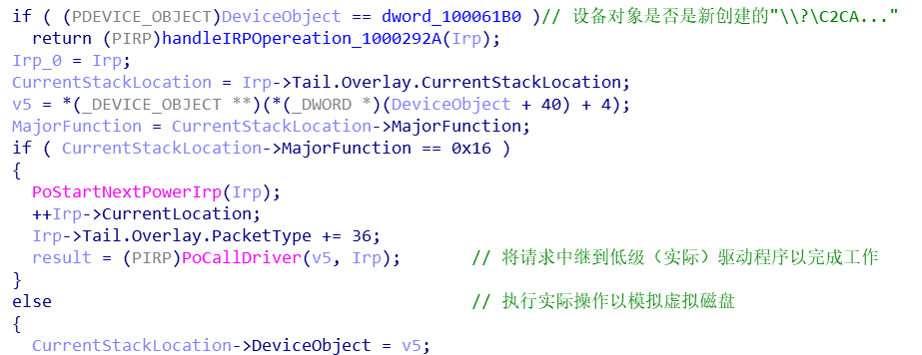

执行IRP实际操作的函数，判断了IRP的_IO_STACK_LOCATION的MajorFunction的值，根据这个取值执行Switch/Case语句，重定向控制流以执行不同的IRP请求。

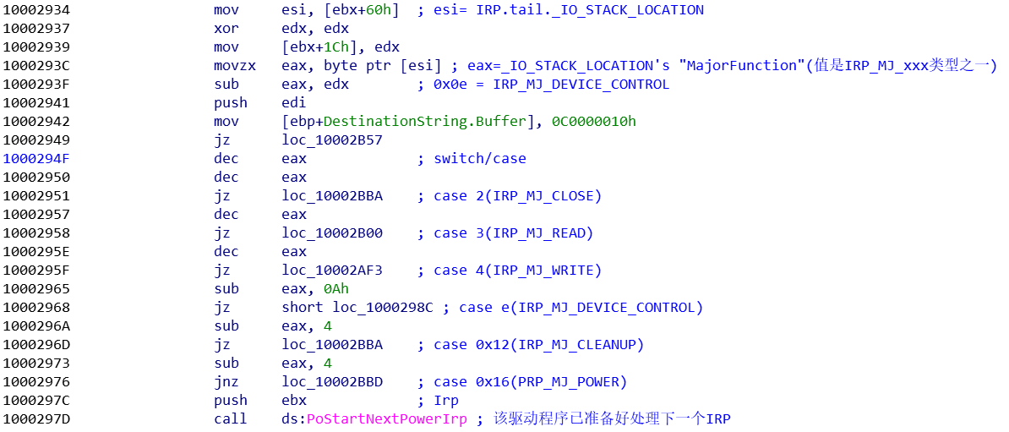

因此，对磁盘卷的读取操作，是通过前面创建的“12345678.sav”文件上构造一个新的_IO_STACK_LOCATION任务来实现的。

### 2.3.2 再次感染驱动文件

接下来，打开"\systemroot\system32\drivers\i8042prt.sys"文件（要感染的驱动文件，且该文件已被感染过了），查询文件的标准文件信息，创建虚拟页面，将要感染的驱动程序文件读入这些页面，然后直接释放内存页。（猜测这是用于测试文件操作和内存分配功能能否使用）。

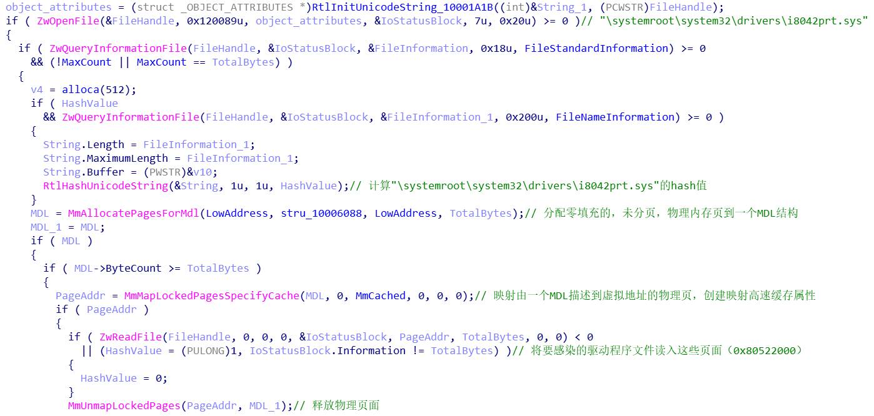

同样的，将“\.i8042prt”文件内容（用于感染驱动的恶意代码）复制到新申请的内存页中，复制完成后立即关闭新申请的内存页。

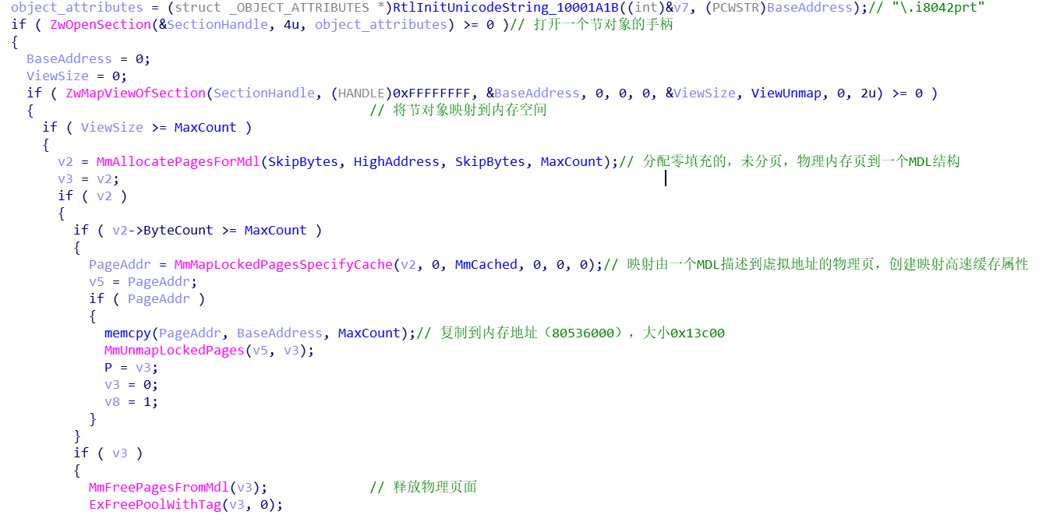

通过前面两次的功能测试后，进行真正的感染驱动程序操作。打开正常的i8042prt.sys文件，创建一个节并将节对象映射到内存空间，将存放恶意代码的内存页复制到文件的内存空间，最后刷新内容回文件。

完成驱动感染后，从模块链表中删除受感染的驱动程序，达到隐藏的功能；复制实际驱动磁盘驱动程序中的属性来配置恶意磁盘驱动程序。

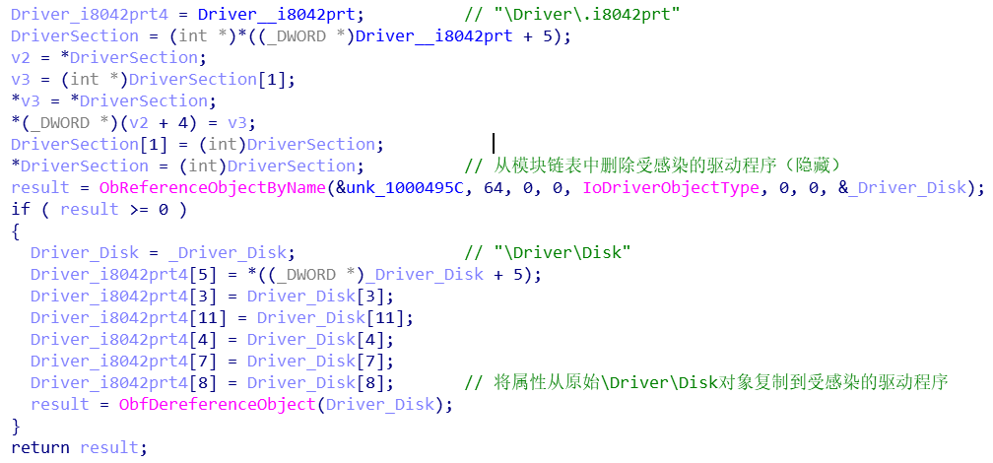

### 2.3.3 TDI网络行为

调用KeInitializeQueue函数创建一个队列来处理I/O请求，接着创建一个系统线程，被感染的磁盘驱动器对象作为参数，而功能实现在启动例程函数中。

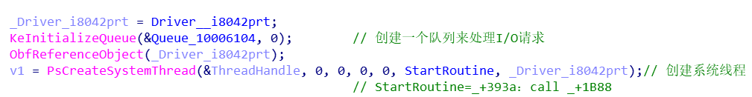

跟进启动例程函数，该函数是出队一个_LIST_ENTRY实例，接着调用了位于_+21a1处的函数：

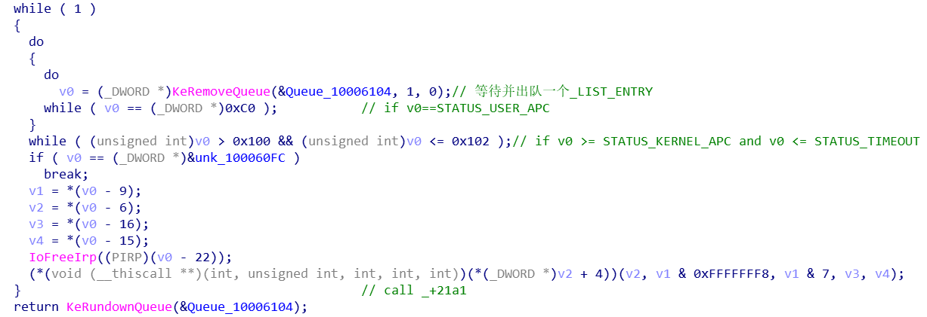

_+21a1处的函数是驱动程序处理逻辑，包含很多判断和跳转，跳转后，执行_+1660处的函数。继续跟进，这个函数的功能为生成一个GUID，拼接HTTP请求头，然后调用_+2090处的函数。

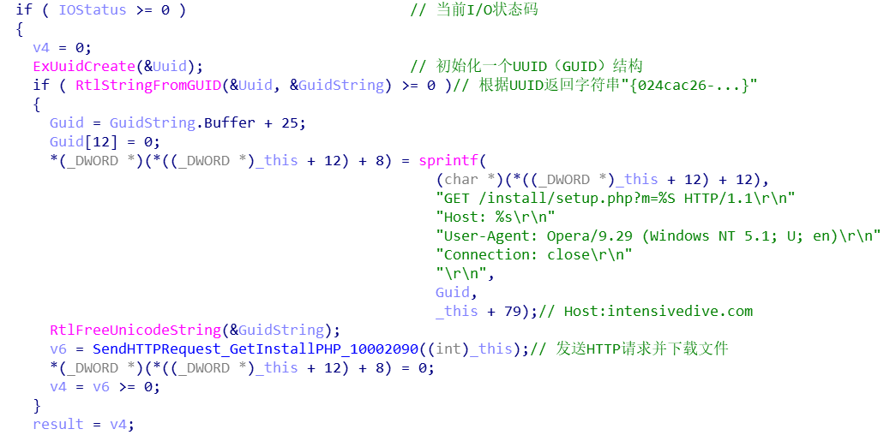

最终，_+2090处的函数是建立IRP请求并调用网络驱动程序以发出请求：  
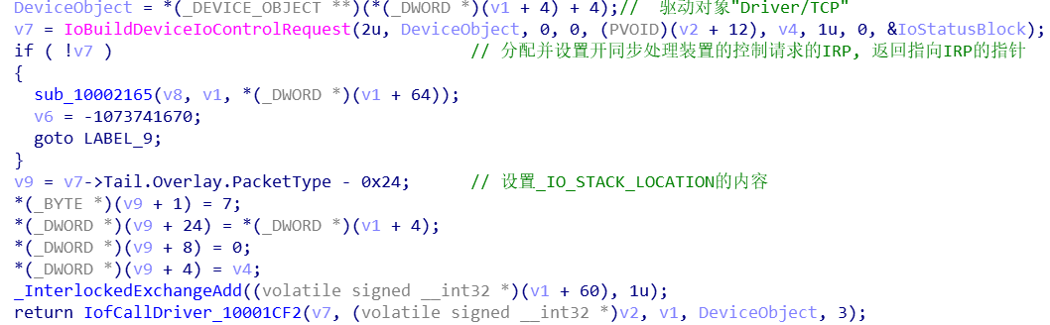

下一部分：调用IoAllocateWorkItem函数分配系统线程的工作项；初始化一个计时器对象；调用KeInitializeDpc函数初始化延迟过程调用（因为所需文件还未创建）；设置计时器时间。

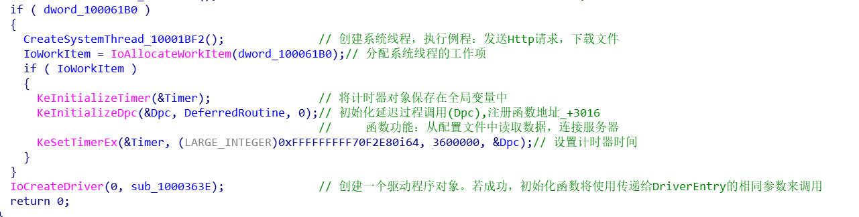

其中，KeInitializeDpc函数参数中包含一个注册函数，跟进注册函数，其功能是将工作项目推送到队列中，并关联一个在取出工作项目时对其进行处理的函数。



继续跟进WorkerRoutine函数，该函数首先从隐藏卷文件中读取数据，生成解密表解密数据；获得要连接的IP地址和域名，最后调用函数进行连接：

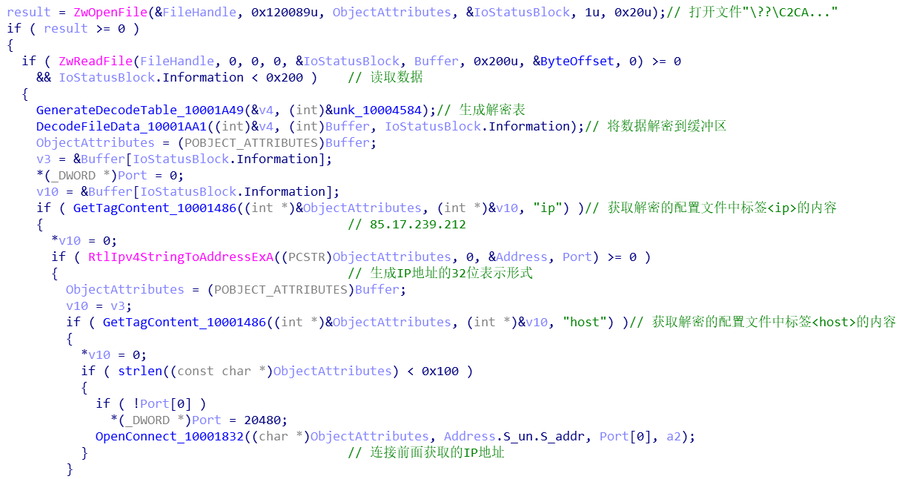

## 2.4 配置Rookit

前面加载受感染的驱动文件（i8042prt.sys）完成恶意操作后，控制权返回到注入lz32.dll的恶意代码中，即调用ZwLoadDriver(“i8042prt.sys”)的下一条指令处。

### 2.4.1 恢复线程

在一个循环体中，逐个恢复之前挂起的线程（前面挂起的包含sfc_os.dll模块的线程，即重启Windows文件保护服务）：

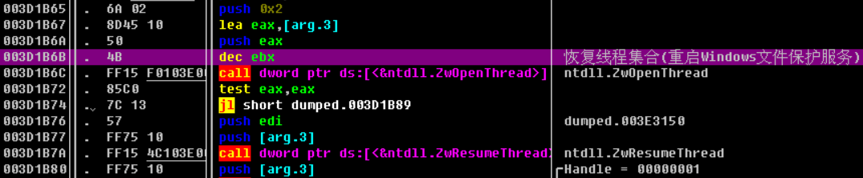

### 2.4.2 创建虚拟驱动器

加载fmifs.dll，获取FormatEx函数地址，调用该函数格式化驱动器“\??\C2CAD972#4079#4fd3#A68D#AD34CC121074”，如下图所示：

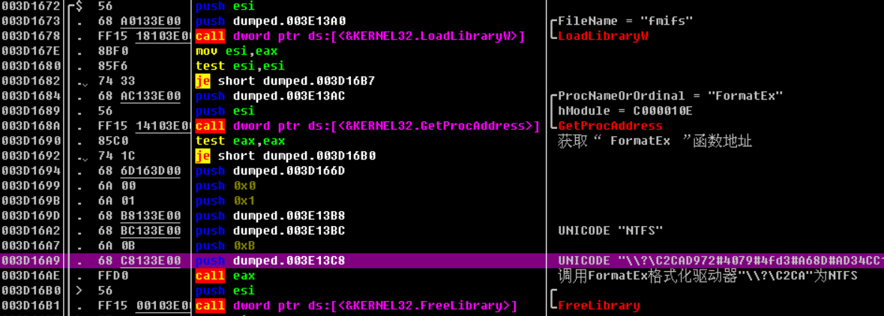

### 2.4.3 隐藏驱动器文件存储恶意文件

首先，加密一个文件名：  
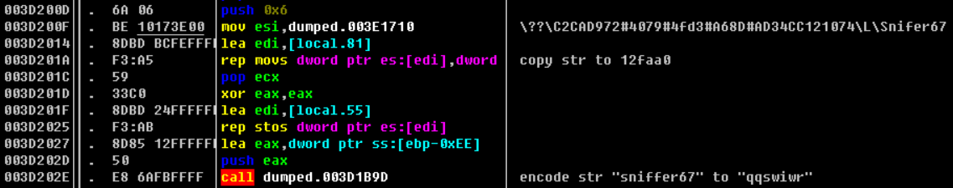

用这个文件名在隐藏驱动器中创建一个文件：

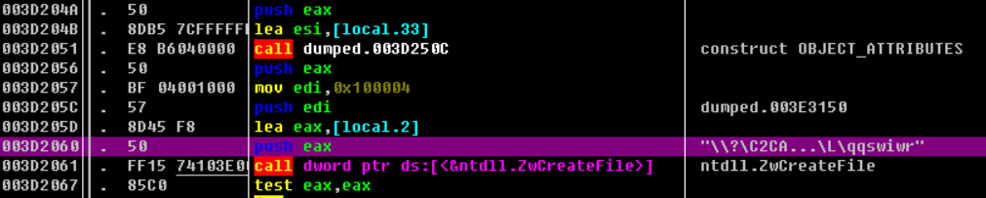

最后将受感染的驱动程序文件（\.i8042prt.sys）内容存储在隐藏文件“\??\C2CAD972#4079#4fd3#A68D#AD34CC121074\L\qqswiwr”中：

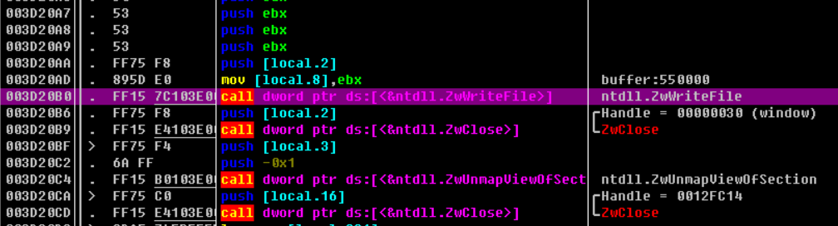

### 2.4.4 TDI配置文件

从硬编码的数据中读入标签<ip>和<host>的内容，将其加密后，写入新创建的隐藏文件

“… \{49B474EB-92D0-464f-B1DD-1F37AABF9D95}”和“…\{B2E11362-D348-4411-A4B4-82673555A60B}”中：

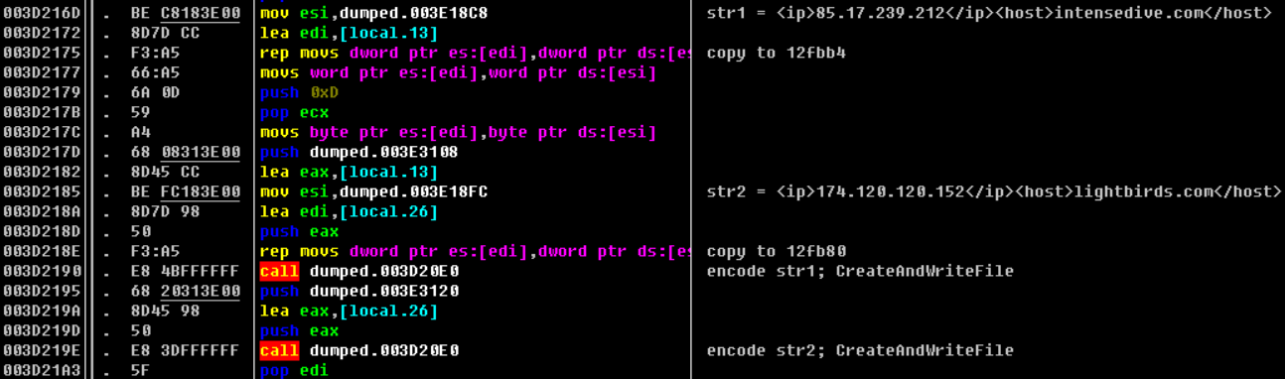

### 2.4.5 注册表存储解密密钥

在注册表“\registry\machine\Software\Microsoft\Internet Explorer\Main”下创建键值，键名为“{F9197A7E-CE10-458e-85F8-5B0CE6DF2BBE}”，键值为“110001800”：

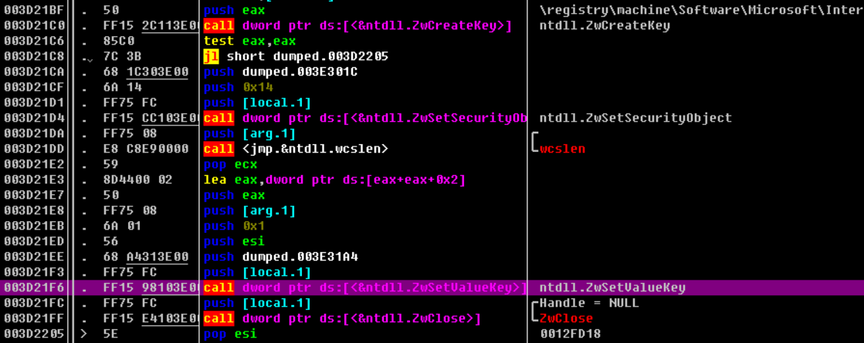

### 2.4.6 创建HTTP请求相关文件

构造HTTP请求头，再创建隐藏文件写入并保存，如下图所示：

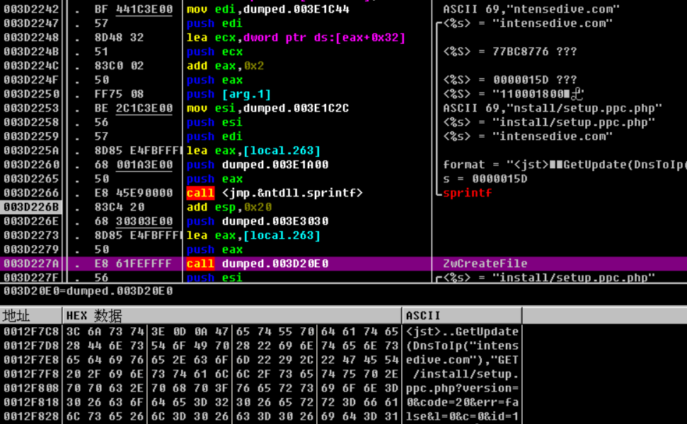

同样的，又分别构造了字符串"intensedive.com/install/setup.ppc.php"和"lightbirds.com/install/setup.ppc.php"，分布创建隐藏文件写入并保存：

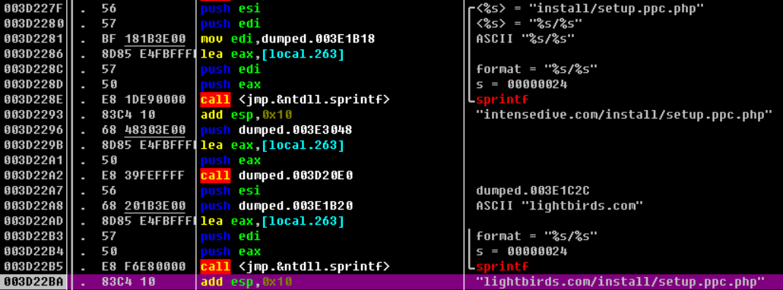

### 2.4.7 创建恶意文件max++.00.x86

首先打开ntdll.dll文件读取基本文件信息：

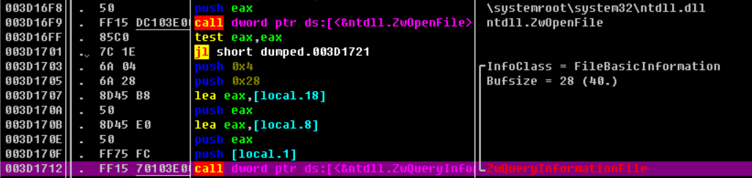

然后在隐藏驱动器创建一个max++.00.x86文件，文件基本信息设置与ntdll.dll相同：

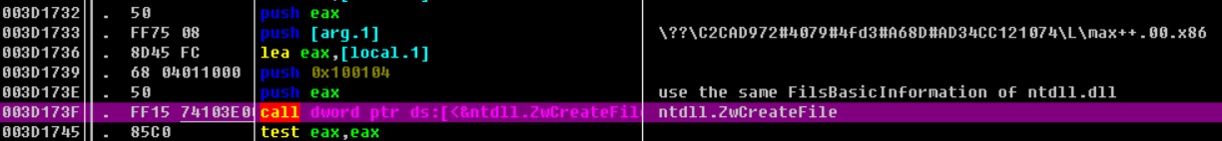

然后，分配一块内存空间，建立一个解码表，多次解密代码到新创建的内存中：

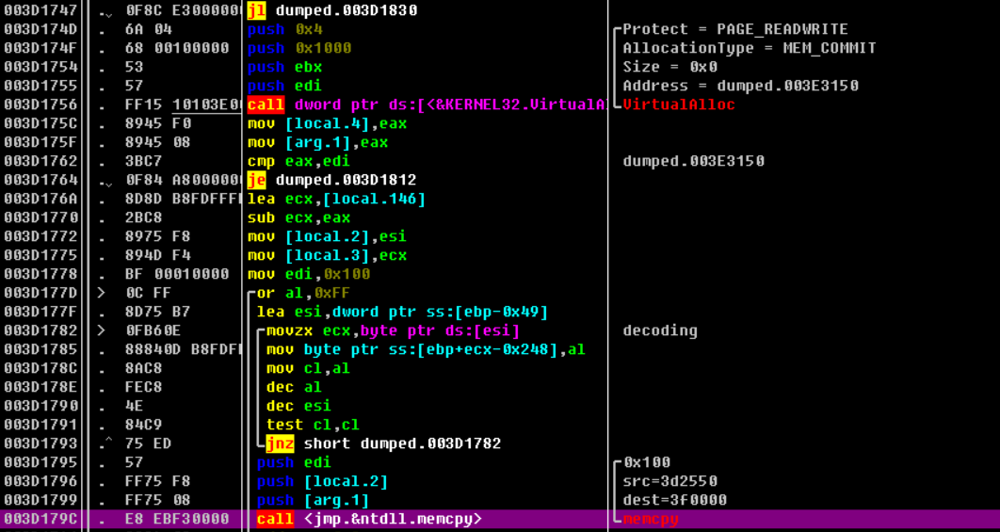

最后，将内存中的数据写入max++.00.x86文件中（后面会调用系统驱动加载这个文件）： 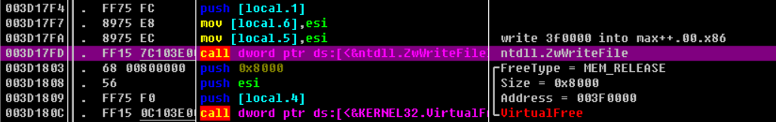

### 2.4.8 向服务器发消息

调用ws2_32.dll模块的相关API，和远程服务器建立连接，发送一个消息，表示感染完成。

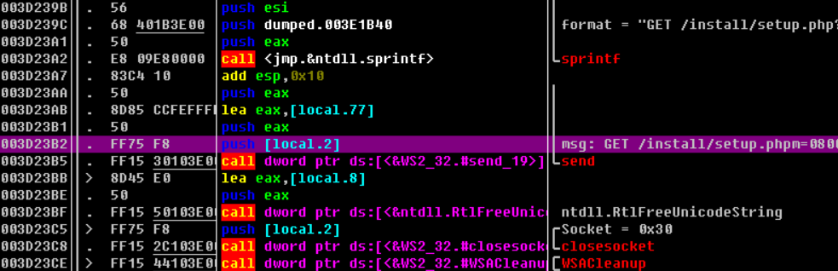

## 2.5 max++.x86.dll 分析

### 2.5.1 隐藏DLL加载

完成前面Rookit的配置后，会将max++.00.x86文件作为DLL进行加载。在入口点，首先调用ZwTestAlert()函数清除APC队列，然后调用DisableThreadLibraryCalls()函数禁用DLL_THREAD_ATTACH通知，从而调试器难以捕获DLL的加载信息。

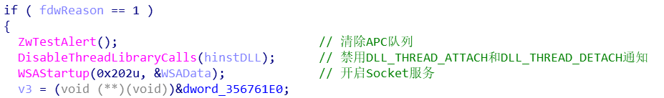

### 2.5.2 IAT Hook

通过一个循环，直接从数组中取出函数地址进行调用，所调用的函数和功能如下图所示：

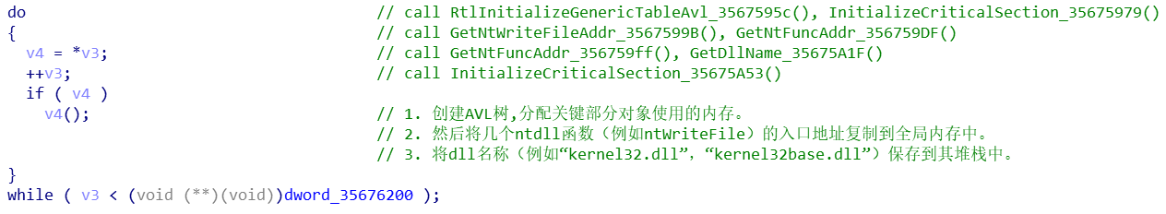

接下来，对两个关键模块KernelBase.dll和kernel32.dll进行处理，执行Hook前的操作：

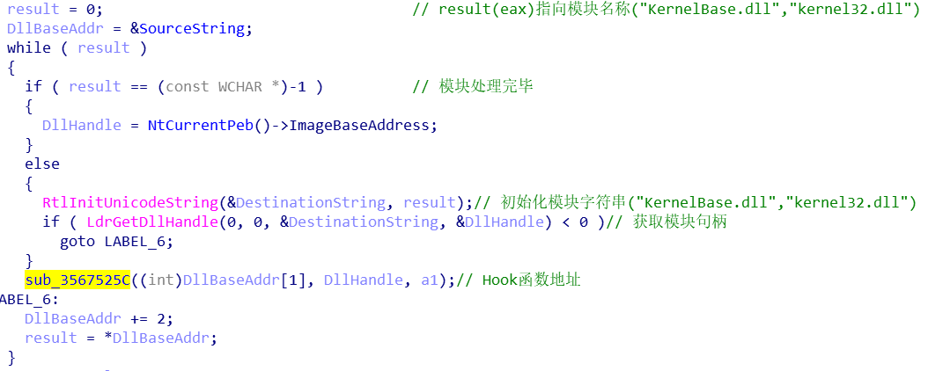

首先获取模块的导入表地址：

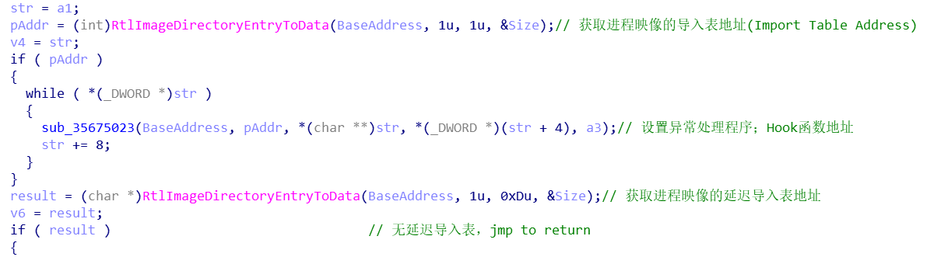

并且在进行函数Hook前，设置异常处理函数：

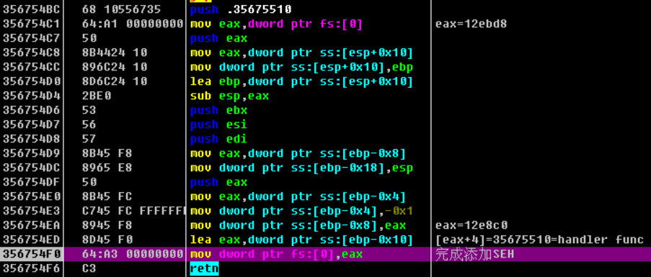

然后获取模块的IAT，调用ZwProtectVirtualMemory函数取消对IAT的保护：

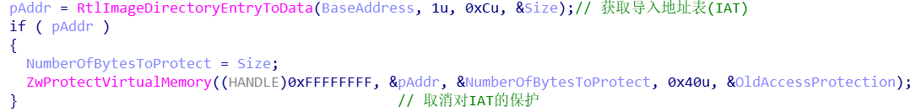

最后，通过函数名找到存放函数地址的地址，修改该地址为自定义的函数，实现Hook（Hook的函数为ntdll.LdrGetProdureAddress和ntdll.NtWriteFile）：

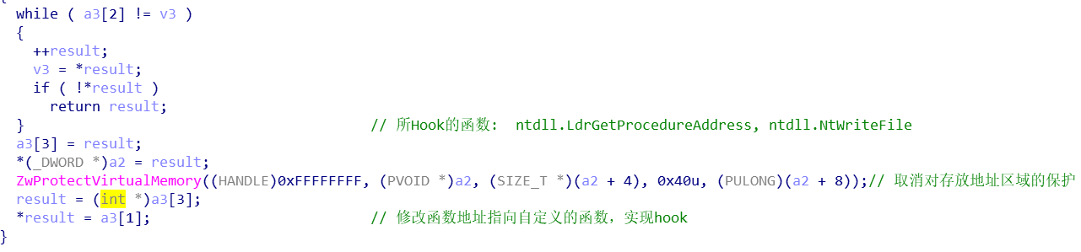

### 2.5.3 远程加载DLL

创建新线程执行函数例程：

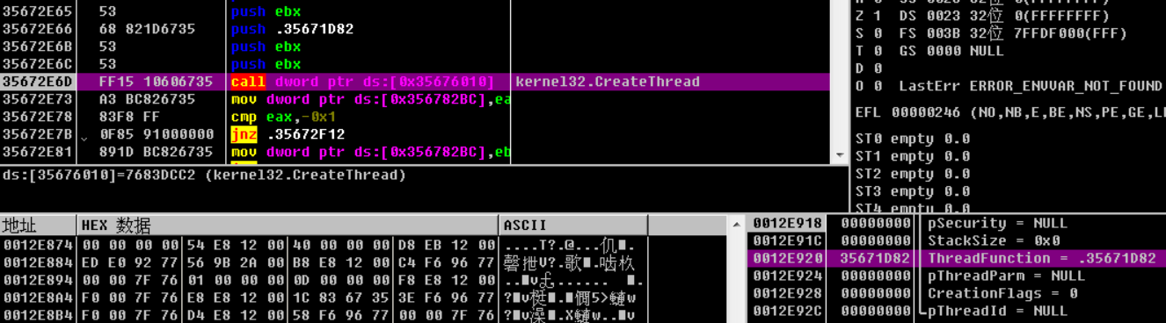

启动函数实现了这个恶意模块的主要功能，如下图所示：

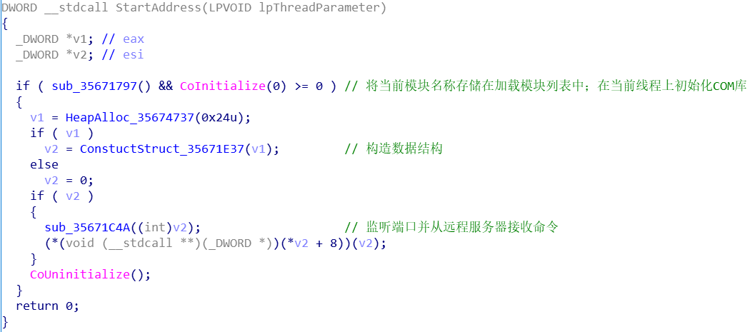

位于35671797的函数将当前模块的名称“\\74.117.114.86\max++.x86.dll”存储在有序加载模块列表中。这样，函数返回时，通过调用Ole32.CoInitialize函数，将尝试再次加载当前模块，从而迫使系统加载远程DLL “\\ 74.117.114.86 \ max ++。x86.dll”。当然，由于文件不可访问，不能进行分析。

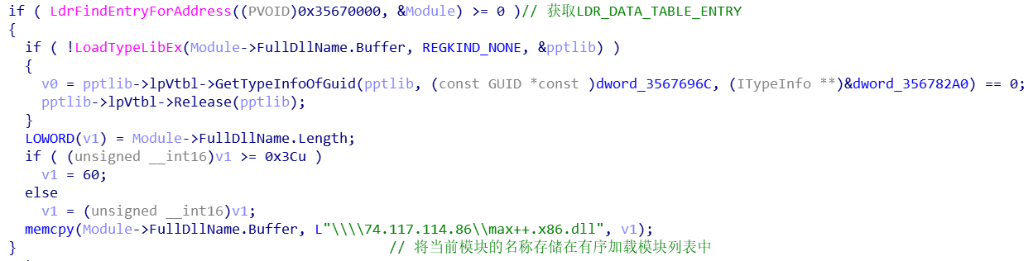

### 2.5.4 网络行为

接下来调用位于35671797的函数，这是与网络操作相关的函数。

这部分首先构造JScript COM对象实例，并包含与该实例相关的调用。但由于初始化失败，无法继续分析：

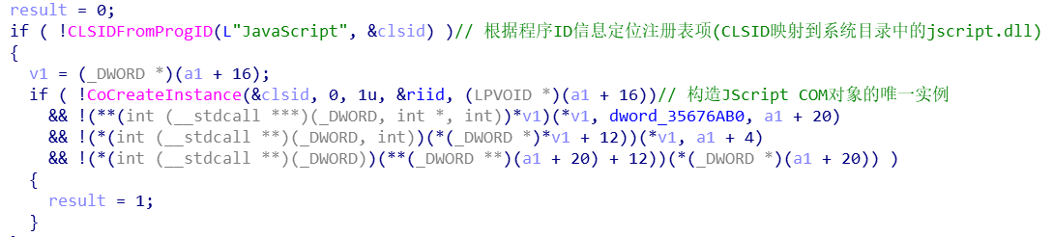

从隐藏文件中读取HTTP请求头：

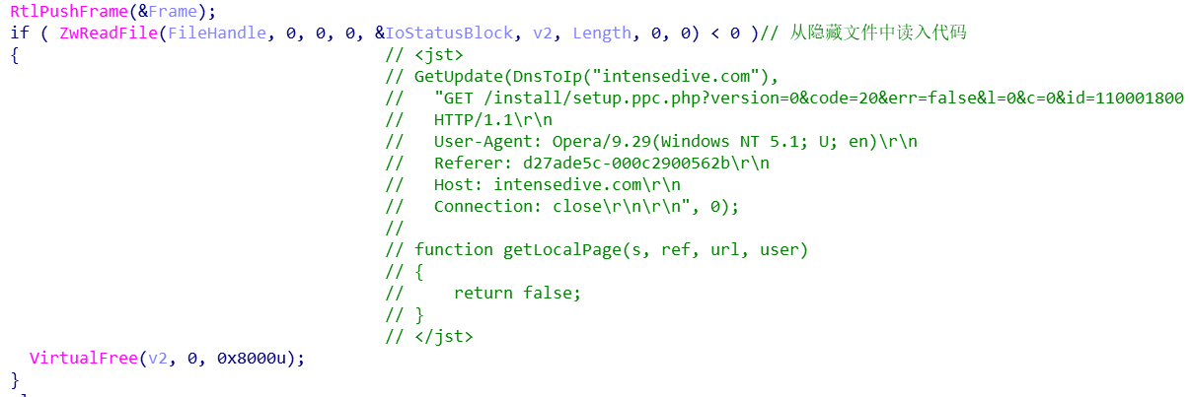

再从另一个隐藏文件中读取数据，获取域名intensedive.com的IP地址：

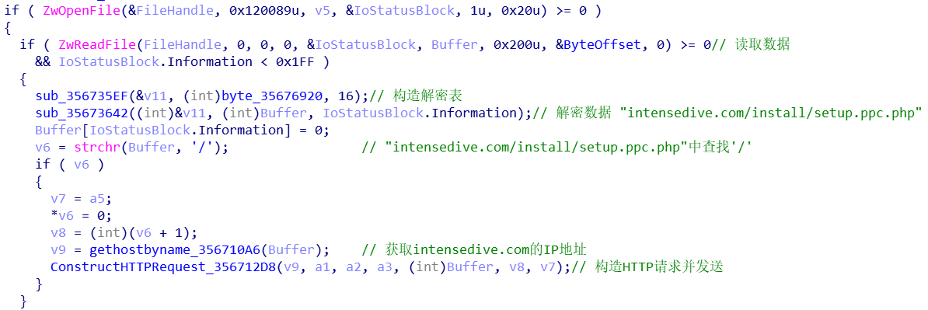

最后向目标地址发送数据包：

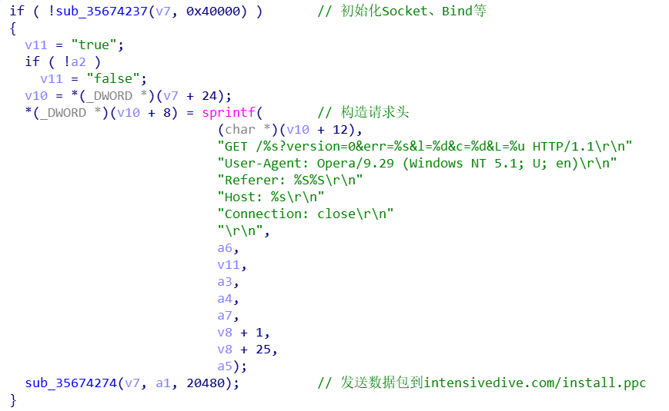

下一步，打开本机的5000端口，保持监听该端口，等待返回的数据包：

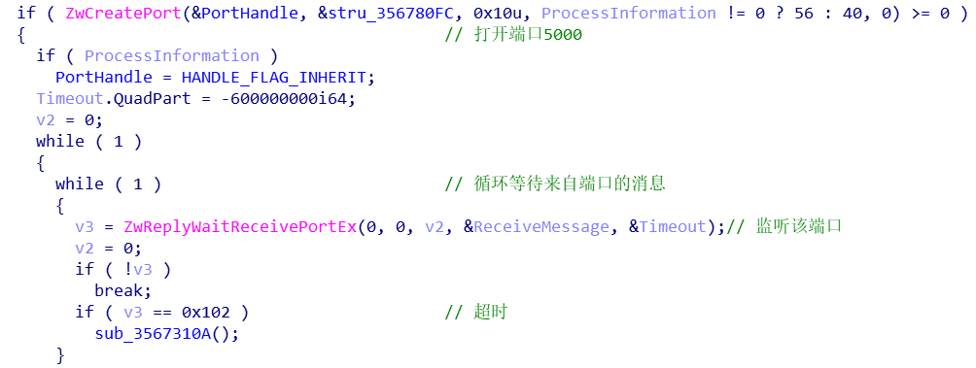

如果返回的数据包为特定类型，则选择采取相关操作：

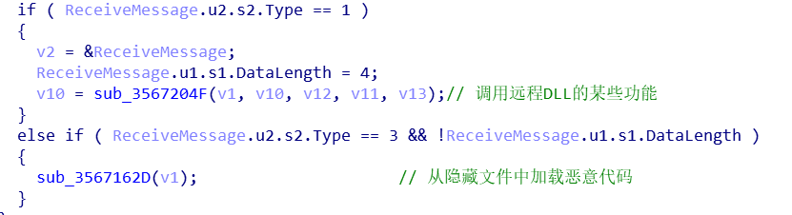

由于无法访问远程DLL，不能确切知道执行的远程DLL功能，猜测可能是命令控制功能：

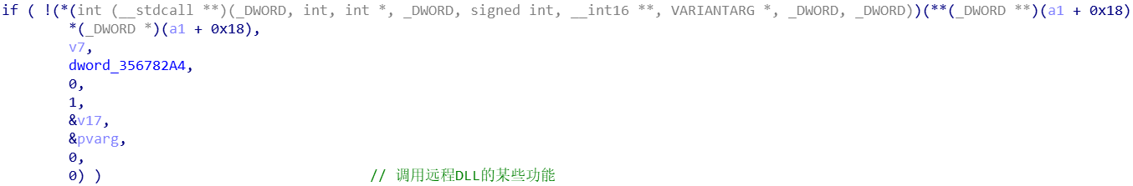

根据服务器返回的数据包完成相应的功能操作后，继续监听本机5000端口，等待端口接收数据包，再次执行相应的功能操作。

# 执行流程

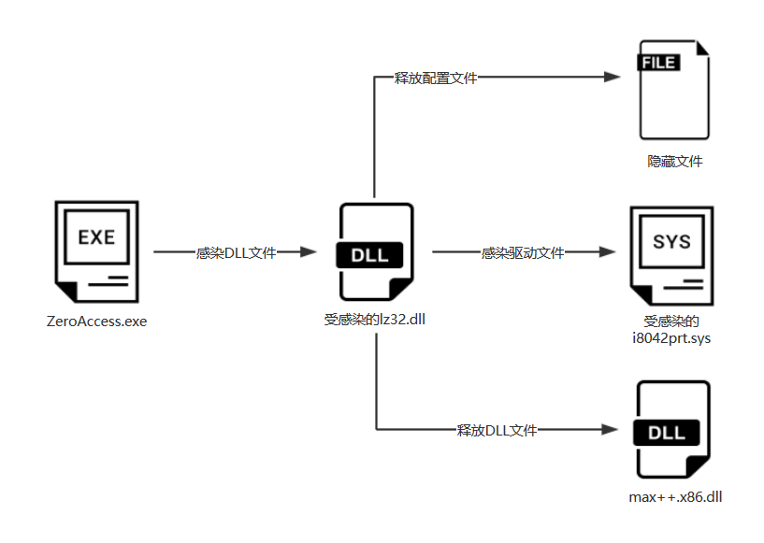

# IOC

|  |
| --- |
| intensedive.com |
| lightbirds.com |
| 85.17.239.212 |
| 174.120.120.152 |
| 74.117.114.86 |